Міністерство освіти і науки України
Національний університет «Львівська політехніка»
Інститут комп’ютерних наук та інформаційних технологій
Кафедра автоматизованих систем управління

Звіт
до лабораторної роботи № 2
з дисципліни
Прикладне програмування
на тему:
“ Робота з класами”

Виконав: студент гр. ОІ-21
Коваль Максим
Прийняв: к.т.н, доцент
Римар Ю. М.

Львів - 2025

Варіант – 11(1)
Хід виконання лабораторної роботи
Лабораторна робота No2. Робота з класами
1. Створити проект, що складається з двох класів: основного (Main) та класу для представлення об’єкта відповідно специфікації, що наведена у таблиці 1. Кожний клас повинен бути розміщений у окремому пакеті. У створеному класі визначити приватні поля для зберігання указаних даних, конструктори для створення об’єктів та відкриті методи setValue(), getValue(), toString() для доступу до полів об’єкту.
2. В основному класі програми визначити методи, що створюють масив об'єктів. Задати критерії вибору даних та вивести ці дані на консоль. Для кожного критерію створити окремий метод.
3. Виконати програму, та пересвідчитись, що дані зберігаються та коректно виводяться на екран відповідно до вказаних критеріїв.
Завдання:
Customer: id, Прізвище, Ім'я, По батькові, Адреса, Номер кредитної картки, Баланс рахунку (кількість грошей).
Скласти масив об'єктів. Вивести:
a) список покупців, із вказаним іменем;
b) список покупців, у яких номер кредитної картки знаходиться в заданому інтервалі;
с) кількість та список покупців, які мають заборгованість (від’ємний баланс на карті)

Main.java
package com.customer_management.main;

import com.customer_management.model.Customer;

import java.math.BigDecimal;
import java.math.RoundingMode;
import java.util.ArrayList;
import java.util.List;
import java.util.Scanner;
import java.util.InputMismatchException;
import java.util.concurrent.atomic.AtomicLong;
import java.util.Locale;

public class Main {
private static List<Customer> customers = new ArrayList<>();
private static final AtomicLong nextId = new AtomicLong(101);

public static void main(String[] args) {
customers.addAll(CustomerGenerator.generateCustomers(100));

Scanner scanner = new Scanner(System.in).useLocale(Locale.US);

while (true) {
printMenu();
try {
if (!scanner.hasNextInt()) {
System.out.println("Invalid choice. Please enter a number.");
scanner.nextLine();
continue;
}
int choice = scanner.nextInt();
scanner.nextLine();

switch (choice) {
case 1: addNewCustomer(scanner); break;
case 2: deleteCustomerById(scanner); break;
case 3: printAllCustomers(); break;
case 4: findCustomerById(scanner); break;
case 5: findCustomersByCardInterval(scanner); break;
case 6: findCustomersWithDebt(); break;
case 0: System.out.println("Program terminated."); return;
default: System.out.println("Invalid choice. Please try again.");
}
} catch (InputMismatchException e) {
System.out.println("Invalid input. Please enter a number according to the menu.");
scanner.nextLine();
}
}
}

private static void printMenu() {
System.out.println("\n========= CUSTOMER MANAGEMENT MENU =========");
System.out.println("1. Add a new customer");
System.out.println("2. Delete customer by ID");
System.out.println("3. Display the entire customer list");
System.out.println("--- Selection Criteria ---");
System.out.println("4. Find customer by ID (Criterion 'a')");
System.out.println("5. List of customers whose card number is within a given range (Criterion 'b')");
System.out.println("6. Customers who have debt (negative balance) (Criterion 'c')");
System.out.println("0. Exit");
System.out.print("Your choice: ");
}

private static void addNewCustomer(Scanner scanner) {
try {
System.out.println("\n--- Adding a new customer ---");
System.out.print("Enter Last Name: ");
String lastName = scanner.nextLine();
System.out.print("Enter First Name: ");
String firstName = scanner.nextLine();
System.out.print("Enter Patronymic: ");
String patronymic = scanner.nextLine();
System.out.print("Enter Address: ");
String address = scanner.nextLine();

String cardNumber;
do {
System.out.print("Enter Credit Card Number (16 digits): ");
cardNumber = scanner.nextLine();
if (cardNumber.length() != 16 || !cardNumber.matches("\\d+")) {
System.out.println("Card number must consist of 16 digits.");
}
} while (cardNumber.length() != 16 || !cardNumber.matches("\\d+"));

System.out.print("Enter Account Balance (e.g., 123.45): ");
BigDecimal balance = scanner.nextBigDecimal().setScale(2, RoundingMode.HALF_UP);
scanner.nextLine();

customers.add(new Customer(nextId.getAndIncrement(), lastName, firstName, patronymic,
address, cardNumber, balance));
System.out.println("Customer successfully added! ID: " + (nextId.get() - 1));
} catch (InputMismatchException e) {
System.out.println("Invalid balance format. Please use numbers (e.g., 123.45).");
if (scanner.hasNextLine()) scanner.nextLine();
} catch (Exception e) {
System.out.println("An error occurred while adding the customer: " + e.getMessage());
}
}

private static void deleteCustomerById(Scanner scanner) {
System.out.print("Enter Customer ID to delete: ");
try {
long idToDelete = scanner.nextLong();
scanner.nextLine();

boolean removed = customers.removeIf(customer -> customer.getId() == idToDelete);

if (removed) {
System.out.println("Customer with ID=" + idToDelete + " successfully deleted!");
} else {
System.out.println("Customer with ID=" + idToDelete + " was not found.");
}
} catch (InputMismatchException e) {
System.out.println("Invalid ID type. Please enter an integer.");
scanner.nextLine();
}
}

private static void printAllCustomers() {
if (customers.isEmpty()) {
System.out.println("Customer list is empty!");
return;
}
System.out.println("\n========= Entire Customer List (" + customers.size() + ") =========");
for (Customer customer : customers) {
System.out.println(customer.toString());
}
}

private static void findCustomerById(Scanner scanner) {
System.out.print("Enter Customer ID to search: ");
try {
long searchId = scanner.nextLong();
scanner.nextLine();

System.out.println("\n========= Customer with ID '" + searchId + "' =========");

Customer foundCustomer = null;
for (Customer customer : customers) {
if (customer.getId() == searchId) {
foundCustomer = customer;
break;
}
}

if (foundCustomer != null) {
System.out.println(foundCustomer.toString());
} else {
System.out.println("Customer with ID=" + searchId + " was not found.");
}
} catch (InputMismatchException e) {
System.out.println("Invalid ID type. Please enter an integer.");
scanner.nextLine();
}
}

private static void findCustomersByCardInterval(Scanner scanner) {
try {
System.out.println("\n--- Search customers by card number range ---");
System.out.print("Enter starting card number (16 digits minimum): ");
String minCard = scanner.nextLine().trim();
System.out.print("Enter ending card number (16 digits maximum): ");
String maxCard = scanner.nextLine().trim();

if (minCard.length() != 16 || maxCard.length() != 16 || !minCard.matches("\\d+") || !maxCard.matches("\\d+")) {
System.out.println("Card numbers must be 16-digit numbers.");
return;
}

System.out.println("\n========= Customers with card in range [" + minCard + " - " + maxCard + "] =========");

int count = 0;
for (Customer customer : customers) {
String currentCard = customer.getCreditCardNumber();

if (currentCard.compareTo(minCard) >= 0 && currentCard.compareTo(maxCard) <= 0) {
System.out.println(customer.toString());
count++;
}
}

if (count == 0) {
System.out.println("Customers in the specified range were not found.");
} else {
System.out.println("--- Found customers: " + count + " ---");
}
} catch (Exception e) {
System.out.println("Error processing card range: " + e.getMessage());
}
}

private static void findCustomersWithDebt() {
System.out.println("\n========= Customers who have debt (Balance < 0) =========");

int count = 0;
List<Customer> debtors = new ArrayList<>();

for (Customer customer : customers) {
if (customer.getAccountBalance().compareTo(BigDecimal.ZERO) < 0) {
debtors.add(customer);
count++;
}
}

if (count == 0) {
System.out.println("No customers with debt found.");
} else {
System.out.println("NUMBER of customers with debt: " + count + "\n");
for (Customer debtor : debtors) {
System.out.println(debtor.toString());
}
}
}
}

CustomerGenerator.java
package com.customer_management.main;

import com.customer_management.model.Customer;

import java.math.BigDecimal;
import java.math.RoundingMode;
import java.util.ArrayList;
import java.util.List;
import java.util.Random;
import java.util.concurrent.atomic.AtomicLong;

public class CustomerGenerator {

private static final AtomicLong idCounter = new AtomicLong(1);

private static String generateCardNumber(Random rand) {
StringBuilder sb = new StringBuilder();
for (int i = 0; i < 16; i++) {
sb.append(rand.nextInt(10));
}
return sb.toString();
}

public static List<Customer> generateCustomers(int count) {
List<Customer> customers = new ArrayList<>();
Random rand = new Random();

String[] lastNames = {"Shevchenko", "Kovalchuk", "Bondarenko", "Tkachenko", "Kovalenko", "Kravchenko", "Melnyk", "Guk"};
String[] firstNames = {"Ivan", "Petro", "Oleksandr", "Mariia", "Olena", "Anna", "Viktor", "Nataliia"};
String[] patronymics = {"Ivanovych", "Petrovych", "Oleksandrovych", "Mykolaivna", "Vasylivna", "Dmytrivna", "Andriyovych", "Ihorivna"};
String[] cities = {"Kyiv", "Lviv", "Odesa", "Kharkiv", "Dnipro"};

String[] streets = {"Khreshchatyk St", "Sadova St", "Svobody Ave", "Lesya Ukrainka St"};

for (int i = 0; i < count; i++) {
String lastName = lastNames[rand.nextInt(lastNames.length)];
String firstName = firstNames[rand.nextInt(firstNames.length)];
String patronymic = patronymics[rand.nextInt(patronymics.length)];

String address = cities[rand.nextInt(cities.length)] + ", " +
streets[rand.nextInt(streets.length)] + ", hom. " + (1 + rand.nextInt(150));

String cardNumber = generateCardNumber(rand);

double balanceValue = (rand.nextDouble() * 105000) - 5000;
BigDecimal balance = new BigDecimal(balanceValue)
.setScale(2, RoundingMode.HALF_UP);

customers.add(new Customer(idCounter.getAndIncrement(), lastName, firstName, patronymic,
address, cardNumber, balance));
}
return customers;
}
}
Customer.java
package com.customer_management.model;

import java.math.BigDecimal;
import java.text.DecimalFormat;
import java.util.Objects;

public class Customer {
private long id;
private String lastName;
private String firstName;
private String patronymic;
private String address;
private String creditCardNumber;
private BigDecimal accountBalance;

// Конструктор для створення об'єкта
public Customer(long id, String lastName, String firstName, String patronymic,
String address, String creditCardNumber, BigDecimal accountBalance) {
this.id = id;
this.lastName = lastName;
this.firstName = firstName;
this.patronymic = patronymic;
this.address = address;
this.creditCardNumber = creditCardNumber;
this.accountBalance = accountBalance;
}

// Методи getValue() (гетери)
public long getId() { return id; }
public String getLastName() { return lastName; }
public String getFirstName() { return firstName; }
public String getPatronymic() { return patronymic; }
public String getAddress() { return address; }
public String getCreditCardNumber() { return creditCardNumber; }
public BigDecimal getAccountBalance() { return accountBalance; }

// Методи setValue() (сетери)
public void setId(long id) { this.id = id; }
public void setLastName(String lastName) { this.lastName = lastName; }
public void setFirstName(String firstName) { this.firstName = firstName; }
public void setPatronymic(String patronymic) { this.patronymic = patronymic; }
public void setAddress(String address) { this.address = address; }
public void setCreditCardNumber(String creditCardNumber) { this.creditCardNumber = creditCardNumber; }
public void setAccountBalance(BigDecimal accountBalance) { this.accountBalance = accountBalance; }

@Override
public String toString() {
DecimalFormat df = new DecimalFormat("0.00");
return String.format(
"Customer [id=%d, PIB: %s %s %s, Address: %s, Card: %s, Balance: %s grn]",
id, lastName, firstName, patronymic, address, creditCardNumber, df.format(accountBalance)
);
}

@Override
public boolean equals(Object o) {
if (this == o) return true;
if (o == null || getClass() != o.getClass()) return false;
Customer customer = (Customer) o;
return id == customer.id;
}

@Override
public int hashCode() {
return Objects.hash(id);
}
}
Результати:
- Меню
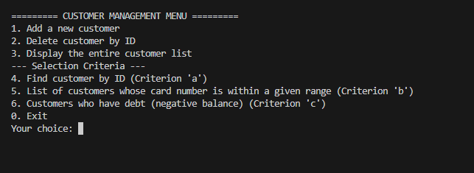
- Додавання нового користувача
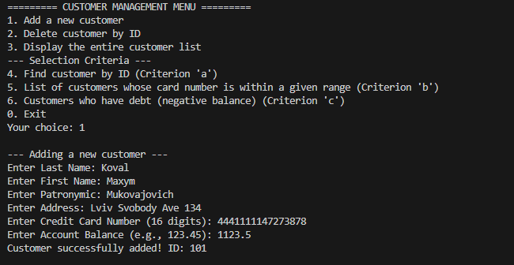
- Вивід всіх користувачів
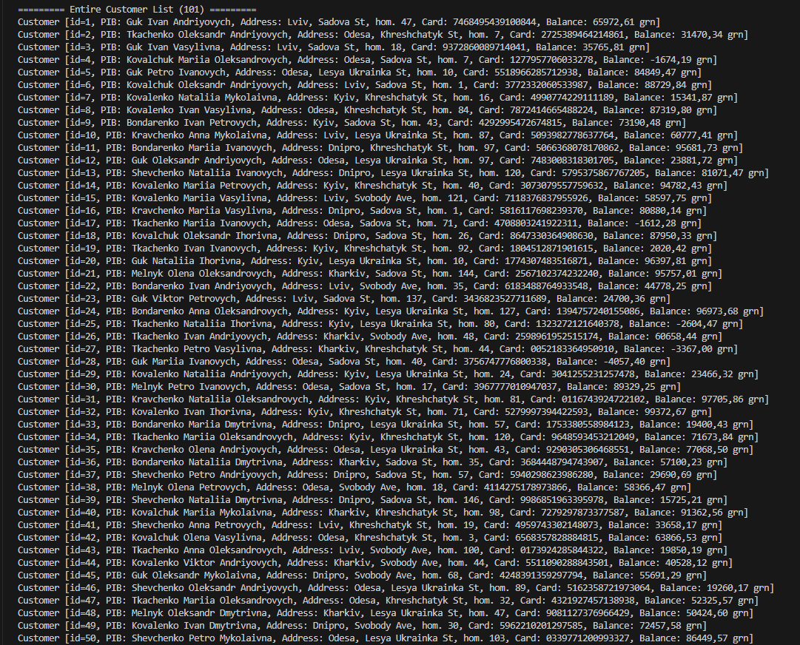
- Пошук за айді
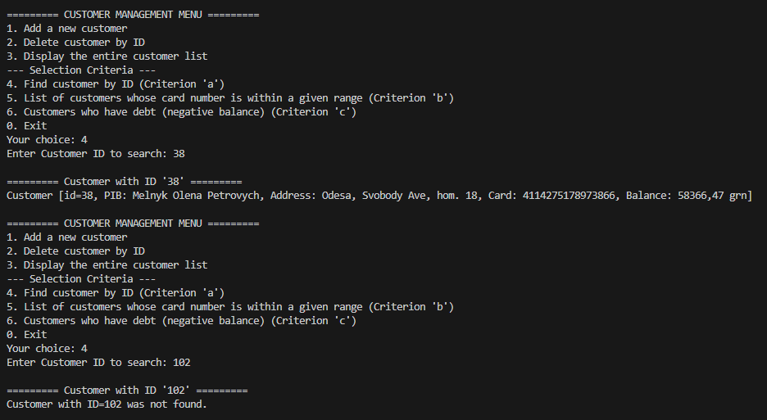
- Пошук в діапазоні
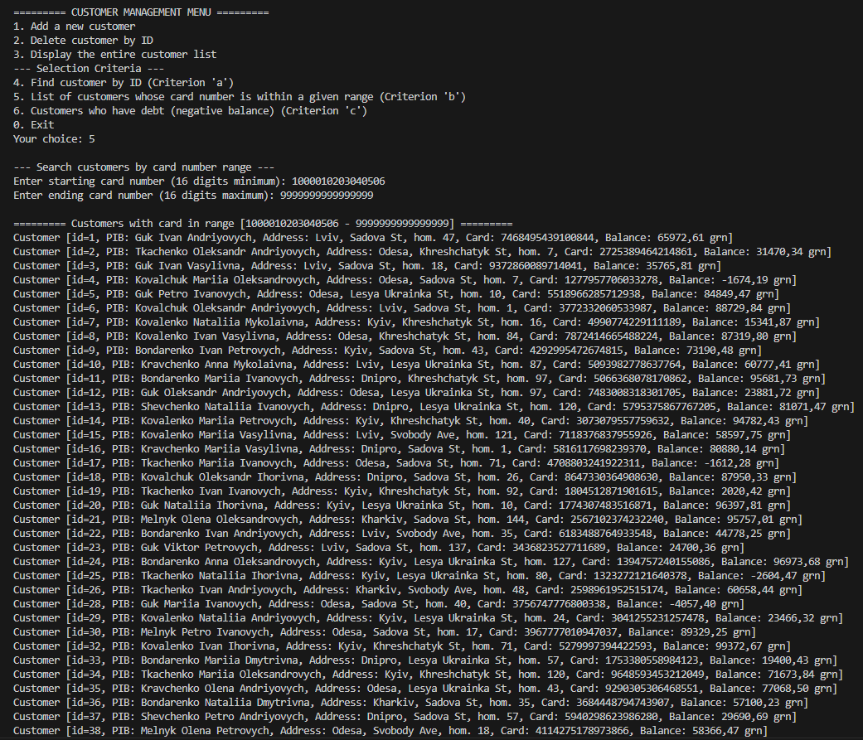
- Пошук за заборгованістю
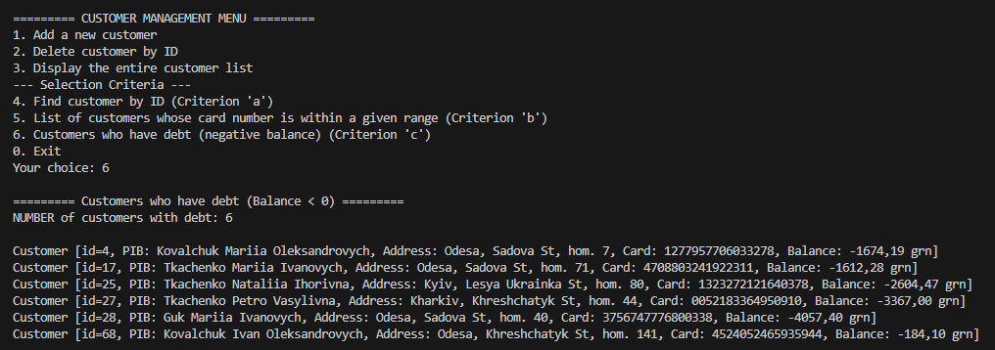

Висновок
Модель Даних (Customer.java):
- Створено чисту модель клієнта, що забезпечує інкапсуляцію (приватні поля, публічні гетери/сетери).
- Для грошових операцій використано BigDecimal, гарантуючи точність балансу.
Керування Програмою (Main.java):
- Реалізовано інтерактивне меню з основним циклом while(true).
- Забезпечено надійність завдяки обробці винятків (try-catch) та валідації (наприклад, 16-значний номер картки).
- Використано AtomicLong для гарантованої генерації унікальних ID.
Функціональність (Критерії Пошуку):
- Критерій 'a' (ID): Коректний пошук клієнта за унікальним ID.
- Критерій 'b' (Діапазон карток): Точна фільтрація клієнтів за діапазоном номерів карток, використовуючи рядкове порівняння (compareTo).
- Критерій 'c' (Боржники): Надійний пошук клієнтів з негативним балансом, підтверджений використанням BigDecimal.compareTo(BigDecimal.ZERO).

